健身房营销功能操作说明（老板端）

- 登录健身房后台https://gym.cytingchechang.com/login?redirect=/index/输入帐号与密码（没有帐号时可找厂家提供）
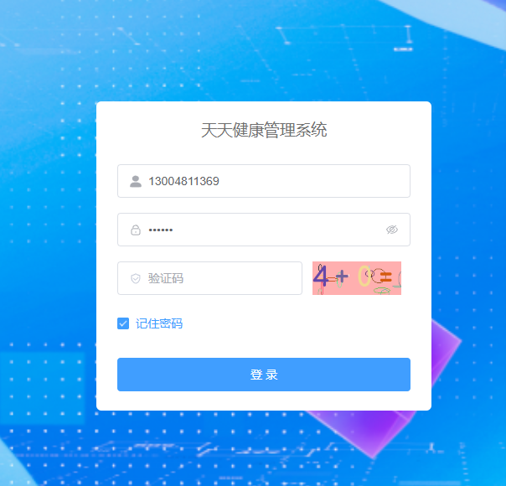
- 输入帐号与密码登录-->找到

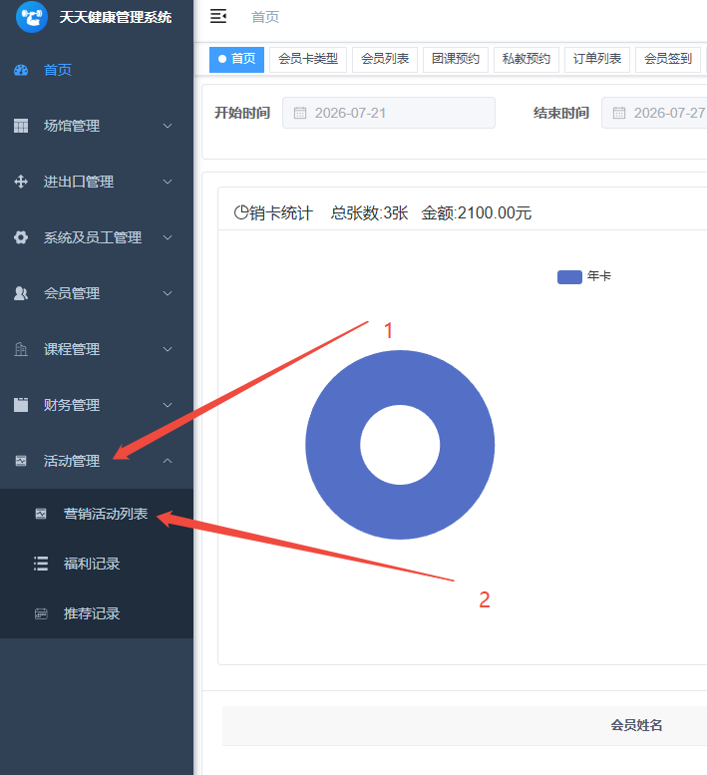

- 创建活动，分为四种活动，每种活动对应不同的会员人群。

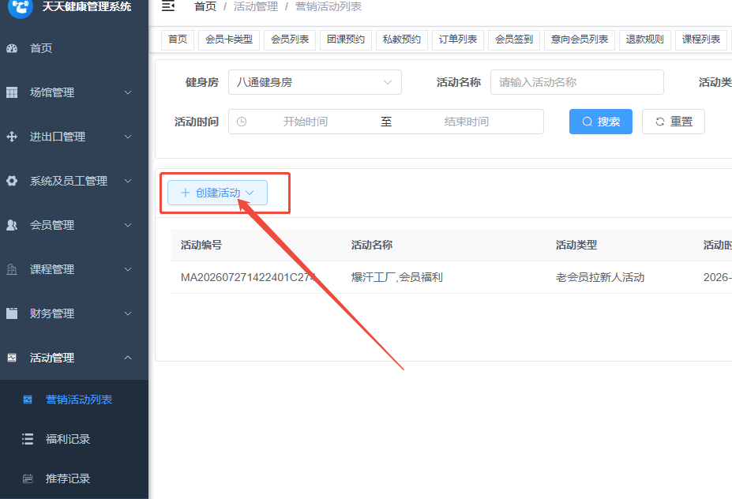

- 填入必要信息，可以直接上传自己设计好的本地图片，或者使用系统自带的预设图片。
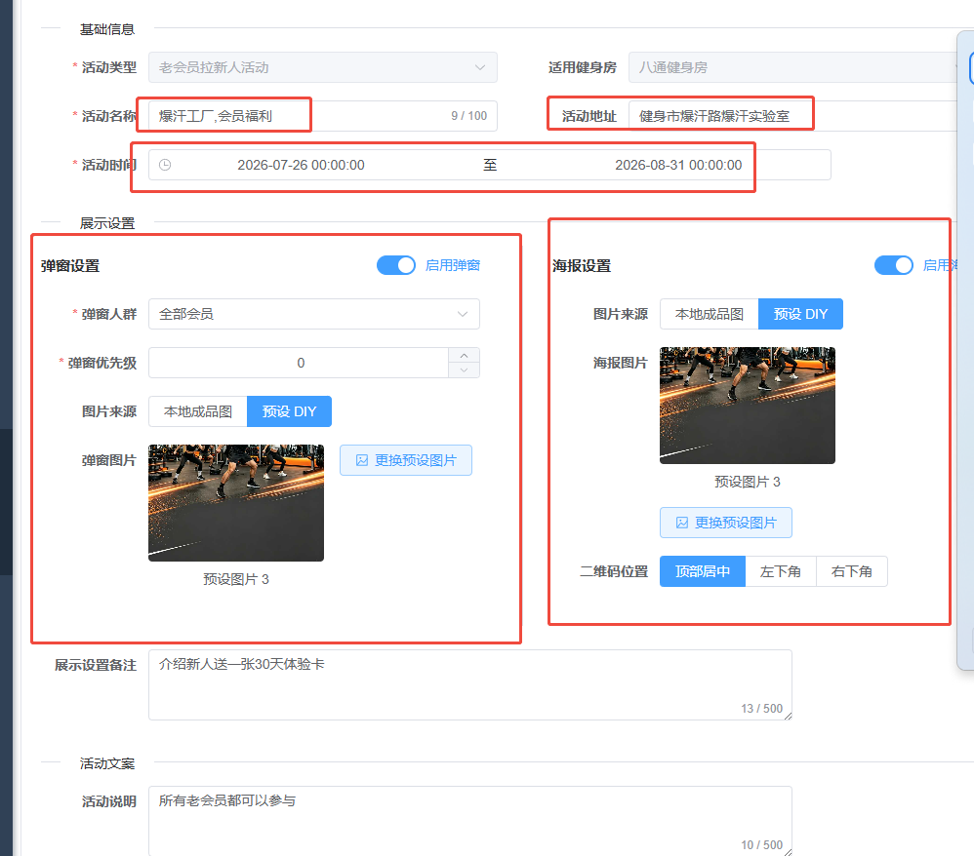

- 保存海报图片后,点右上角的保存
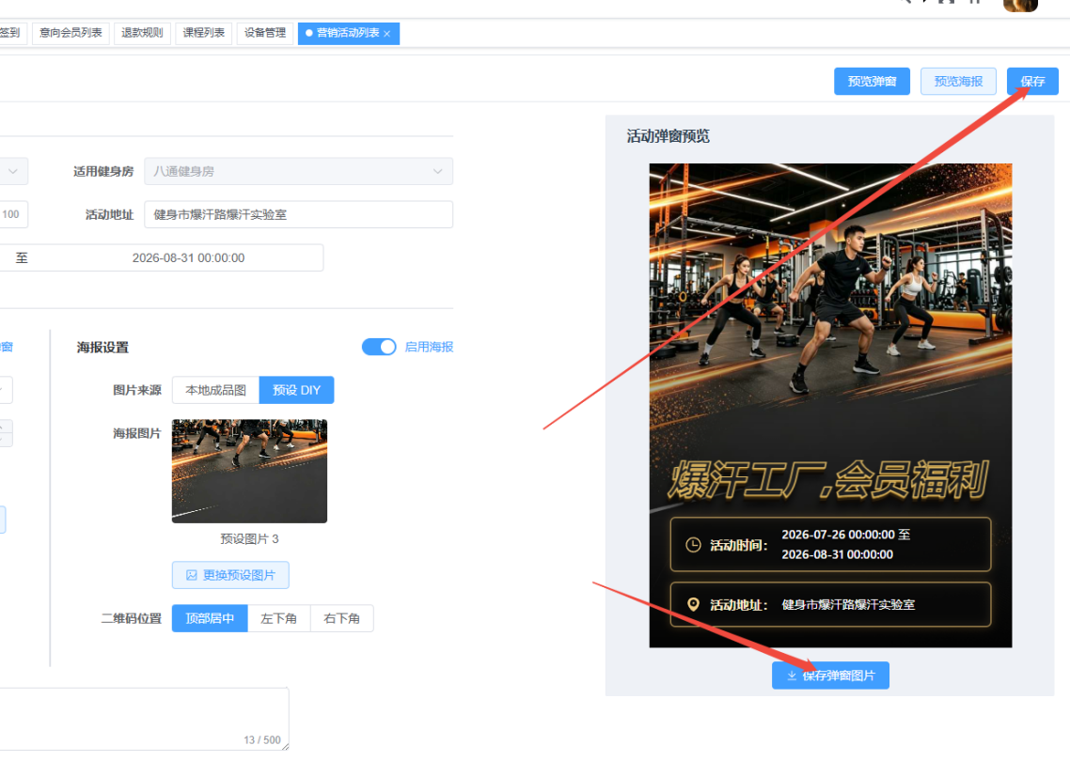
说明：保存海报后，把带有二维码海报文件图片分享到你的微信群内传播转发。此处的二维码是自己的小程序二维码，扫码进入天天健康公众号之后进入自己的小程序。

- 上架活动，点“发布”完成

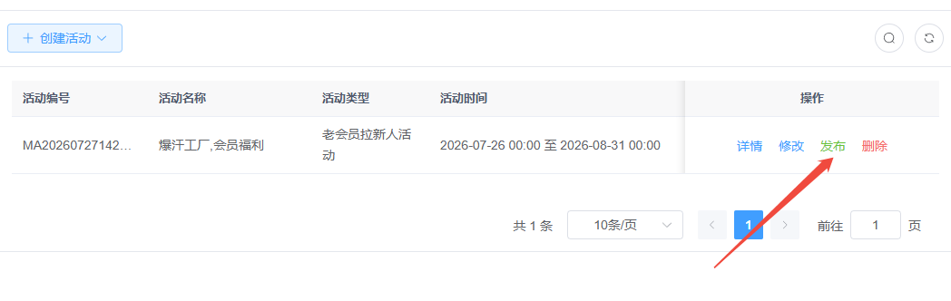
- 如需修改时，请先下架活动

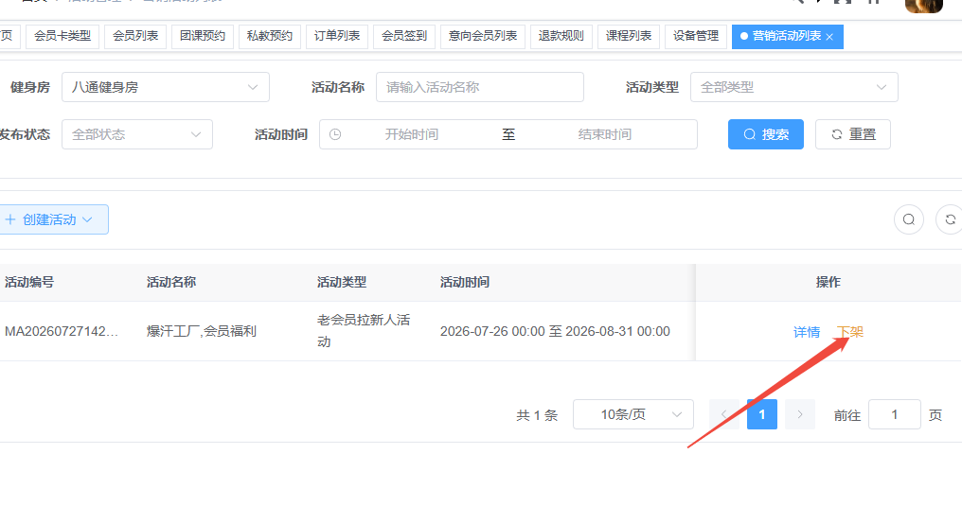

发布成功后，会员用户可在小程序->我的->活动中心->当前活动->看到发布的活动
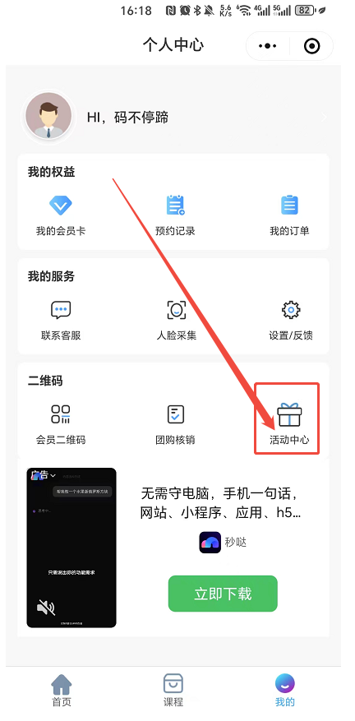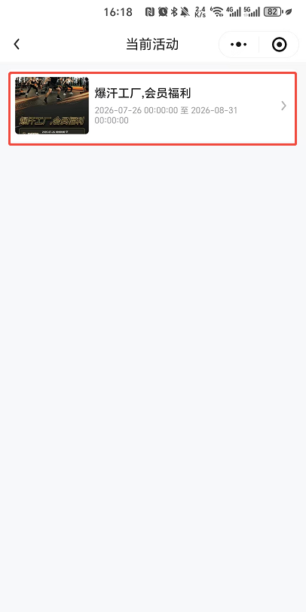

会员用户可在小程序->我的->活动中心->当前活动->点击进入活动详情->分享海报

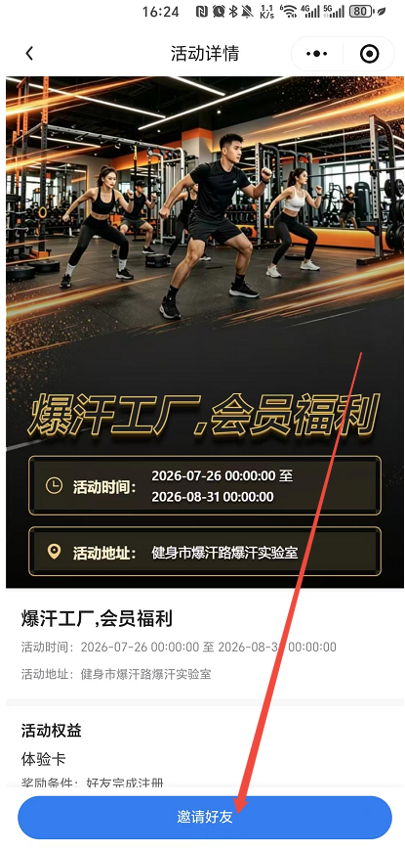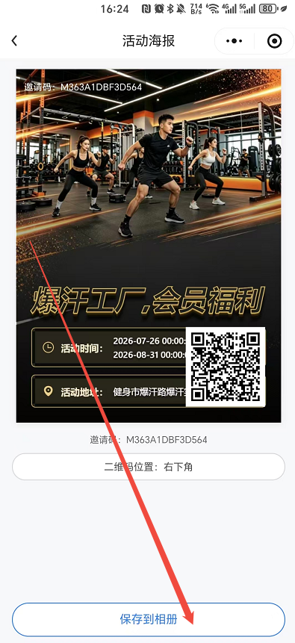
此处海报上的二维码，推荐人与被推荐人可产生绑定。如正式会员A将海报分享给了不是会员的B，B在买完卡或者注册健身房的意向会员之后(触发条件由后台设置)
正式会员A，可前往前台找工作人员核销，领取奖励
目前四种活动均需前往前台线下核销确认，再领取奖励

